Розв’язування задач. Умови плавання тіл

Повторимо умови плавання тіл
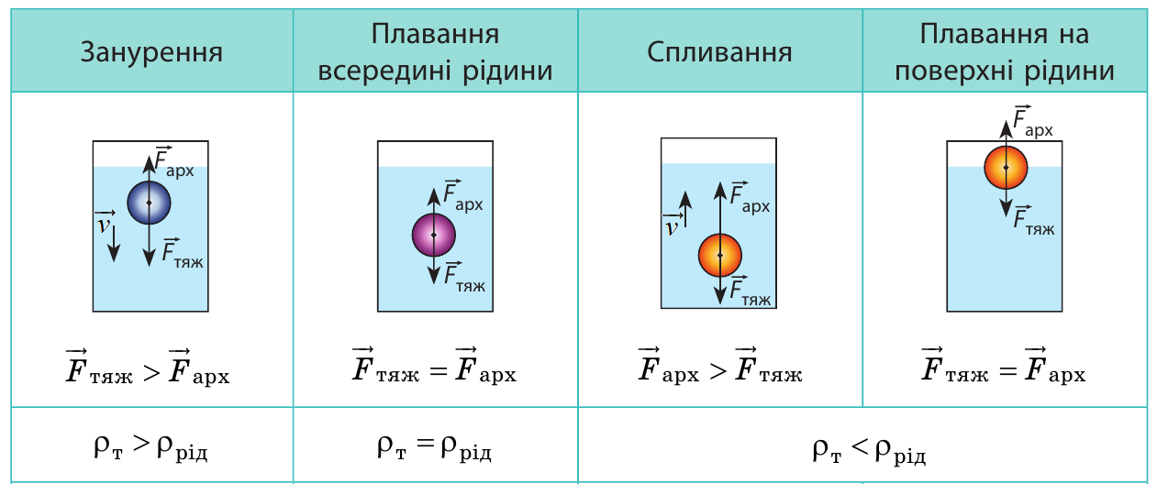
Занурення.
Тіло починає тонути і врешті опускається на дно посудини. З’ясуємо, чому це відбувається.
На початку руху на тіло діють дві сили:
- сила тяжіння $F_{тяж}=m_{т}g=ρ_{т}V_{т}g$ (оскільки $m_{т}=ρ_{т}V_{т}$)
- сила архімеда $F_{арх}{=ρ}_{рід}gV_{т}$

Тіло занурюється, а це означає, що вниз діє більша сила.
$$F_{тяж}>F_{арх}$$
$ρ_{т}V_{т}g>ρ_{рід}gV_{т}$
Скоротимо на$gV_{т}$

$$ρ_{т}>ρ_{рід}$$
Тіло тоне в рідині або газі, якщо густина тіла є більшою за густину рідини або газу.

Аналогічно міркуючи можна довести наступні випадки.
Плавання всередині рідини.
Тіло плаває в товщі рідини або газу, якщо густина тіла дорівнює густині рідини або газу.
$$ρ_{т}=ρ_{рід}$$

Спливання.
Тіло спливає в рідині чи газі або плаває на поверхні рідини, якщо густина тіла є меншою, ніж густина рідини або газу.
$$ρ_{т}<ρ_{рід}$$

Розв’язування задач
1. Чому дорівнює об’єм тіла, якщо під час повного занурення його у воду на нього діє сила Архімеда 500 Н?
Дано:  $$F_{арх}=500 Н$$  $$ρ_{води}=1000 \frac{кг}{м^{3}}$$  $$g=10\frac{Н}{кг}$$ | Розв’язання  $$F_{арх}=ρ_{води}gV_{тіла}$$  $$V_{тіла}=\frac{F_{арх}}{ρ_{води}g}$$  $$V_{тіла}=\frac{500 Н}{1000 \frac{кг}{м^{3}}∙10\frac{Н}{кг}}=0,05 м^{3}$$  Відповідь: $V_{кулі}=0,05 м^{3}$
$$V_{тіла} - ?$$
2. Чому дорівнює сила Архімеда, яка діє на бетонну плиту розмірами 3×2,5×0,5 м, занурену у воду наполовину свого об’єму?
Дано:  $$V_{плити}=3×2,5×0,5 м=3,75 м^{3}$$  $$ρ_{води}=1000 \frac{кг}{м^{3}}$$  $$g=10\frac{Н}{кг}$$ | Розв’язання  $$F_{арх}=ρ_{води}gV_{зан}$$  $$V_{зан}=\frac{V_{плити}}{2}$$  $$V_{зан}=\frac{3,75 м^{3}}{2}=1,875 м^{3}$$  $$F_{арх}=1000 \frac{кг}{м^{3}}∙10\frac{Н}{кг}∙1,875 м^{3}=18750 Н$$  Відповідь: $F_{арх}=18750 Н$
$$F_{арх} - ?$$
3. Деяке тіло має вагу в повітрі 380 Н і об’єм 0,045 м³. Плаває це тіло у воді чи тоне?
Дано:  $$P=380 Н$$  $$V=0,045 м^{3}$$  $$ρ_{води}=1000 \frac{кг}{м^{3}}$$  $$g=10\frac{Н}{кг}$$ | 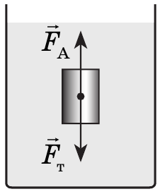  Розв’язання  $$F_{тяж}=P=380 Н$$  $$F_{арх}=ρ_{води}gV$$  $$F_{арх}=1000 \frac{кг}{м^{3}}∙10\frac{Н}{кг}∙0,045 м^{3}=450 Н$$  $$F_{арх}>F_{тяж}$$  Відповідь: тіло спливає у воді, потім плаває, частково занурившись у воду.
Перевірити умови плавання
4. Яку силу необхідно прикласти до шматка міді об’ємом 30 см³, щоб утримати його у воді?
Дано:  $$V_{міді}=30 {см}^{3}$$  $$ρ_{води}=1000 \frac{кг}{м^{3}}$$  $$ρ_{міді}=8900 \frac{кг}{м^{3}}$$  $$g=10\frac{Н}{кг}$$ | Розв’язання  $$30 {см}^{3}= 30∙1см∙1см∙1см=30∙0,01м∙0,01м∙0,01м=30∙0,000001{ м}^{3}=0,00003{ м}^{3}$$  $$F+F_{арх}=F_{тяж}$$  $$F=F_{тяж}-F_{арх}$$  $$F_{тяж}=mg=ρ_{міді}V_{міді}g$$  $$F_{арх}=ρ_{води}gV_{міда}$$  $$F_{тяж}=8900 \frac{кг}{м^{3}}∙0,00003{ м}^{3}∙10\frac{Н}{кг}=2,67 Н$$  $$F_{арх}=1000 \frac{кг}{м^{3}}∙10\frac{Н}{кг}∙0,00003{ м}^{3}=0,3 Н$$  $$F=2,67 Н-0,3 Н=2,37 Н$$  Відповідь: потрібно прикласти силу 2,37 Н
$$F - ?$$

5. Соснова дошка завтовшки 8 см плаває у воді. На скільки вона виступає над водою?
Дано:  $$H=8 см=0,08 м$$  $$ρ_{в}=1000 \frac{кг}{м^{3}}$$  $$ρ_{с}=440 \frac{кг}{м^{3}}$$  $$g=10\frac{Н}{кг}$$ | 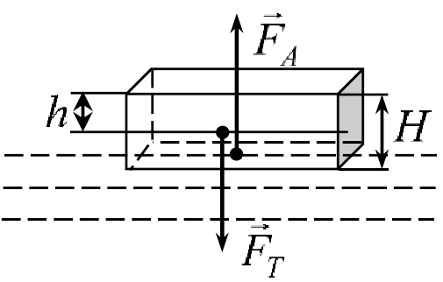  Розв’язання  Дошка плаває у випадку, якщо $F_{арх}=F_{тяж}$  $$F_{тяж}=mg$$  $m=ρ_{с}V$ $V=SH$  $$F_{тяж}=ρ_{с}SHg$$  На занурену у воду частину дошки діє сила Архімеда:  $$F_{арх}=ρ_{в}gV_{зан}$$  $$V_{зан}=S(H-h)$$  $$F_{арх}=ρ_{в}g S(H-h)$$  Підставимо отримані результати в умову плавання тіл:  $$ρ_{в}g S\left(H-h\right)=ρ_{с}SHg$$  $$ρ_{в}\left(H-h\right)=ρ_{с}H$$  $$ρ_{в}H-ρ_{в}h=ρ_{с}H$$  $$ρ_{в}h=ρ_{в}H-ρ_{с}H$$  $$ρ_{в}h=H(ρ_{в}-ρ_{с})$$  $$h=\frac{H(ρ_{в}-ρ_{с})}{ρ_{в}}$$  $$h=\frac{0,08 м(1000 \frac{кг}{м^{3}}-440 \frac{кг}{м^{3}})}{1000 \frac{кг}{м^{3}}}=0,0448 м$$  Відповідь:$h=0,0448 м$ .
$$h - ?$$
Домашнє завдання
Повторити § 39, 259, 264, 282

